МИНИСТЕРСТВО ОБРАЗОВАНИЯ РЕСПУБЛИКИ БЕЛАРУСЬ

Учреждение образования

«Гродненский государственный университет имени Янки Купалы»

Факультет математики и информатики

**Кейс “Система управления рестораном «Ресторатор»”**

Контрольная работа по дисциплине

«Управление ИТ-проектами»

|  |  |
| --- | --- |
|  | Работу выполнил Мялик Евгений Александрович  Худоба Даниил Михайлович  Работу проверил  Разова Елена Леонидовна,  доцент кафедры  системного программирования и компьютерной безопасности |

Гродно, 2024

СОДЕРЖАНИЕ

1. Анализ бизнес-кейса
2. Документ о концепции продукта и границах проекта
3. Контекстная диаграмма и диаграмма функций
4. Реестр заинтересованный сторон проекта, анализ интереса и влияния, портреты конечных пользователей.
5. Требования к проекту
6. Диаграмма вариантов использования
7. Иерархическая структура работ
8. Каталог иерархической структуры работ с результатами оценки пакетов работ / операций
9. Матрица ответственности
10. Диаграмма Ганта (расписание проекта)
11. Реестр рисков
12. План релизов
13. Бэклог продукта (в отдельном файле) с результатами оценки всех элементов
14. Бэклог итерации (в отдельном файле)
15. Доска задач (скриншот)

**Глава 1. Анализ бизнес-кейса и определение проблемы**

Оценка потребности системы управления рестораном "Ресторатор" включает в себя следующие ключевые аспекты:

1. **Удаленное управление бизнесом**: Главной потребностью владельцев ресторана является возможность эффективного управления бизнесом удаленно, минимизируя необходимость личного присутствия и участия в операционной деятельности.
2. **Автоматизация управленческих процедур**: Для удобства и эффективности работы как для себя, так и для персонала, необходимо автоматизировать ряд управленческих процедур, чтобы обеспечить более гладкое и эффективное управление всеми аспектами ресторанного бизнеса.
3. **Этапное развитие системы**: Последовательное развитие системы и мобильного приложения должно осуществляться поэтапно, начиная с основных функций, необходимых для удаленного управления бизнесом, и по мере необходимости добавления новых элементов и функций.
4. **Управление ключевыми процессами ресторана**:
   * Управление меню (вечернее меню, бар, бизнес-ланчи).
   * Управление запасами на кухне и в баре.
   * Управление занятостью официантов и работников кухни (расписание работы, учет отработанного времени, замена работников).
5. **Интеграция с существующей системой бухгалтерского учета**: Система должна быть интегрирована с существующей системой бухгалтерского учета в ресторане для обеспечения согласованности и точности данных.
6. **Планируемые функции для клиентов**:
   * Онлайн-бронирование столиков и заказа меню.
   * Рейтинг официантов и блюд, а также возможность оставлять отзывы.
7. **Разделение доступа в мобильном приложении**: Для удобства использования функций системы планируется создать мобильное приложение с разделением доступа для различных ролей, таких как официанты, бармены, администраторы и владельцы.
8. **Варианты разработки**: Предложенные специалистами IT-компании варианты разработки могут включать как создание системы с нуля, так и кастомизацию готового решения (выбор из доступных ERP систем) с последующей разработкой мобильного приложения и интеграцией всей системы.

Общая цель - создание системы управления, которая позволит владельцам ресторана эффективно управлять бизнесом удаленно, обеспечивая высокое качество обслуживания и удовлетворение клиентов.

1. Желаемые результаты системы управления рестораном "Ресторатор" могут быть сформулированы следующим образом:
2. **Эффективное удаленное управление**: Система должна обеспечивать возможность владельцам управлять рестораном удаленно, минимизируя необходимость их личного присутствия, при этом поддерживая высокое качество управления и операционной деятельности.
3. **Увеличение эффективности управленческих процедур**: Желаемый результат включает автоматизацию управленческих процедур для себя и персонала, что позволит оптимизировать рабочие процессы и повысить их эффективность.
4. **Повышение качества обслуживания и удовлетворенности клиентов**: Система должна обеспечить управление меню, запасами и персоналом таким образом, чтобы гарантировать высокое качество обслуживания и удовлетворенность клиентов.
5. **Интеграция с существующей системой бухгалтерского учета**: Разработанная система должна быть успешно интегрирована с существующей системой бухгалтерского учета для обеспечения согласованности и точности данных.
6. **Предоставление удобного онлайн-бронирования и заказа для клиентов**: Система должна позволять клиентам легко и удобно бронировать столики и заказывать меню онлайн, а также оценивать и оставлять отзывы о ресторане.
7. **Создание мобильного приложения с разделением доступа**: Мобильное приложение должно обеспечивать различные роли доступа для официантов, барменов и администраторов, чтобы упростить выполнение их задач и улучшить общий опыт работы.
8. **Полнофункциональная десктопная версия для администраторов и владельца**: Для удобства и эффективности управления всеми аспектами ресторанного бизнеса, администраторам и владельцам должна быть доступна полнофункциональная десктопная версия системы.
9. **Рассмотрение различных вариантов разработки**: Желаемый результат также включает рассмотрение и оценку различных вариантов разработки, включая разработку с нуля и кастомизацию готовых решений ERP с последующей разработкой мобильного приложения и интеграцией всей системы.

Общий результат должен быть в виде эффективной системы управления, которая обеспечивает удаленное управление рестораном, повышает эффективность операций и улучшает общий опыт посещения ресторана для клиентов.

1. При оценке альтернатив системы управления рестораном "Ресторатор" рассмотрим несколько возможных подходов:
2. **Разработка с нуля**:
   * **Скоуп**: Создание системы управления рестораном с нуля позволит полностью адаптировать её под потребности ресторана "Ресторатор", включая управление меню, запасами, расписанием работников и другими аспектами.
   * **Осуществимость**: Требует значительных затрат времени и ресурсов на разработку. Необходима высокая квалификация ИТ-специалистов для создания системы с нуля.
   * **Предположения, риски и ограничения**: Риск разработки с нуля включает в себя возможные трудности в создании стабильной и функциональной системы, а также задержки в сроках из-за неожиданных технических проблем.
   * **Финансовый анализ и оценка ценности**: Требует значительных финансовых вложений в разработку и поддержку системы. Оценка ценности включает в себя высокую степень персонализации и точное соответствие потребностям ресторана.
3. **Кастомизация готового решения ERP**:
   * **Скоуп**: Подразумевает использование готовых решений ERP, которые могут быть кастомизированы под конкретные потребности ресторана "Ресторатор".
   * **Осуществимость**: Может быть менее затратной в реализации и более быстрой по срокам внедрения, так как базовая инфраструктура уже существует.
   * **Предположения, риски и ограничения**: Ограничения могут включать в себя необходимость адаптации готовых решений к специфике ресторанного бизнеса и возможные ограничения функциональности в сравнении с разработкой с нуля.
   * **Финансовый анализ и оценка ценности**: Может потребовать меньших финансовых затрат на разработку, но требует оценки стоимости кастомизации и лицензионных платежей за использование готовых решений.
4. **Не делать ничего**:
   * **Скоуп**: Подразумевает оставить текущие управленческие процессы без изменений и не вводить новые технологии.
   * **Осуществимость**: Может быть наименее затратным и быстрым в реализации, но не решит проблему удаленного управления бизнесом.
   * **Предположения, риски и ограничения**: Риск заключается в упущенных возможностях повышения эффективности и конкурентоспособности бизнеса, а также в увеличении сложности управления в долгосрочной перспективе.
   * **Финансовый анализ и оценка ценности**: Не требует значительных финансовых вложений в разработку новой системы, но также не приведет к значимым улучшениям в управлении и операционной деятельности.

Выбор альтернативы должен основываться на анализе скоупа, осуществимости, предположений, рисков и ограничений, а также финансового анализа и оценки ценности для каждой из них.  
  
**4) Рекомендуемое решение:**

**Описание:** рекомендуется выбрать вариант кастомизации готового решения ERP с последующей разработкой мобильного приложения и интеграцией с информационной системой. Это позволит быстрее и эффективнее достичь цели удаленного управления рестораном "Ресторатор".

**Преимущества:**

1. **Эффективность**: Готовые решения ERP уже имеют базовую функциональность, которая может быть адаптирована к потребностям ресторана.
2. **Сокращение времени внедрения**: Кастомизация готового решения требует меньше времени на разработку и настройку, что позволит быстрее запустить систему.
3. **Интеграция с существующими системами**: Легче интегрировать кастомизированное ERP с уже существующей системой бухгалтерского учета, что упростит обмен данными между ними.
4. **Масштабируемость**: Готовые решения ERP обычно предлагают масштабируемость, что позволит адаптировать систему под рост бизнеса.

**SWOT-анализ:**

* **Сильные стороны**: Быстрая реализация, меньшие затраты на разработку, интеграция с существующими системами.
* **Слабые стороны**: Ограниченные возможности кастомизации по сравнению с разработкой с нуля.
* **Возможности**: Повышение эффективности управления, улучшение клиентского опыта, расширение функционала по мере роста бизнеса.
* **Угрозы**: Возможные трудности в интеграции с существующими системами, несоответствие требованиям и ожиданиям заказчика.

**Измеримые результаты:**

1. Сокращение времени, затрачиваемого на управленческие процессы.
2. Увеличение эффективности работы персонала.
3. Повышение удовлетворенности клиентов за счет улучшенного сервиса.
4. Увеличение объема продаж через онлайн-бронирование и заказы.

**Оценка стоимости и сроков:** Подробная оценка стоимости и сроков будет проведена после выбора конкретного готового решения ERP и определения объема кастомизации. Однако, общими преимуществами будут более низкие затраты на разработку и более короткие сроки внедрения по сравнению с разработкой с нуля.

Выбор кастомизации готового решения ERP с последующей разработкой мобильного приложения является рекомендуемым решением для реализации цели удаленного управления бизнесом ресторана "Ресторатор".

**Глава 2**. **Определение концепции и границ проекта.**

Концепция проекта "Система управления рестораном «Ресторатор»":

1. **Бизнес-требования**:
   * Удаленное управление рестораном без необходимости личного присутствия.
   * Автоматизация управленческих процедур для владельцев и персонала.
   * Постепенное развертывание функциональности системы по мере необходимости.
   * Интеграция с существующей системой бухгалтерского учета.
   * Управление меню (вечернее меню, бар, бизнес-ланчи).
   * Управление запасами (кухня, бар).
   * Управление персоналом (расписание работы, учет отработанного времени, замены).
   * Онлайн-бронирование столов и заказов.
   * Рейтинг официантов и блюд.
   * Отзывы клиентов.
2. **Бизнес-риски**:

|  |  |  |  |  |
| --- | --- | --- | --- | --- |
| **Название риска** | **Вероятность** | **Контроль** | **Потери** | **Смягчение** |
| Недостаточная адаптация персонала к новой системе | Средняя | Низкий | Высокие | Проведение обучающих программ, поддержка персонала |
| Технические сбои или неполадки, приводящие к потере данных или простою. | Высокая | Средний | Высокие | Регулярное обновление и тестирование системы, резервное копирование данных |
| Несоответствие разрабатываемой системы требованиям и ожиданиям владельцев | Средняя | Средний | Средние | Внимательный анализ требований и вовлечение владельцев в процесс разработки и тестирование системы |

1. **Рамки и ограничения**:
   * Необходимость обеспечения безопасности данных и конфиденциальности.
   * Учет требований регулирующих органов, например, по обработке платежей и персональных данных.
   * Ограниченные ресурсы времени и бюджета для реализации проекта.
2. **Бизнес-контекст**:
   * Ресторан функционирует в конкурентной среде, где важна оперативность и качество обслуживания.
   * Требуется адаптация к изменяющимся трендам в области питания и обслуживания.
   * Фокус на удовлетворении клиентов и повышении уровня сервиса для увеличения лояльности и повторных посещений.
3. **Границы проекта**:
   * Разработка информационной системы "Ресторатор" и мобильного приложения.
   * Интеграция с существующей системой бухгалтерского учета.
   * Онлайн-бронирование столов и заказов.
   * Управление меню, запасами и персоналом.
   * Рейтинг и отзывы клиентов.
   * Разработка мобильного приложения для различных категорий пользователей.

Учитывая эти концепции и границы, разработчики и владельцы ресторана смогут эффективно планировать и реализовывать проект "Система управления рестораном «Ресторатор»".

**Глава 3. Моделирование границ проекта**

**Контекстная диаграмма:**

Контекстная диаграмма поможет понять, как система взаимодействует с внешними сущностями.

Клиент

Кухня

Персонал

Заказ

Мобильное приложение

Владелец ресторана

**Дерево функций:**

Дерево функций поможет понять иерархию функций системы и ее компонентов.

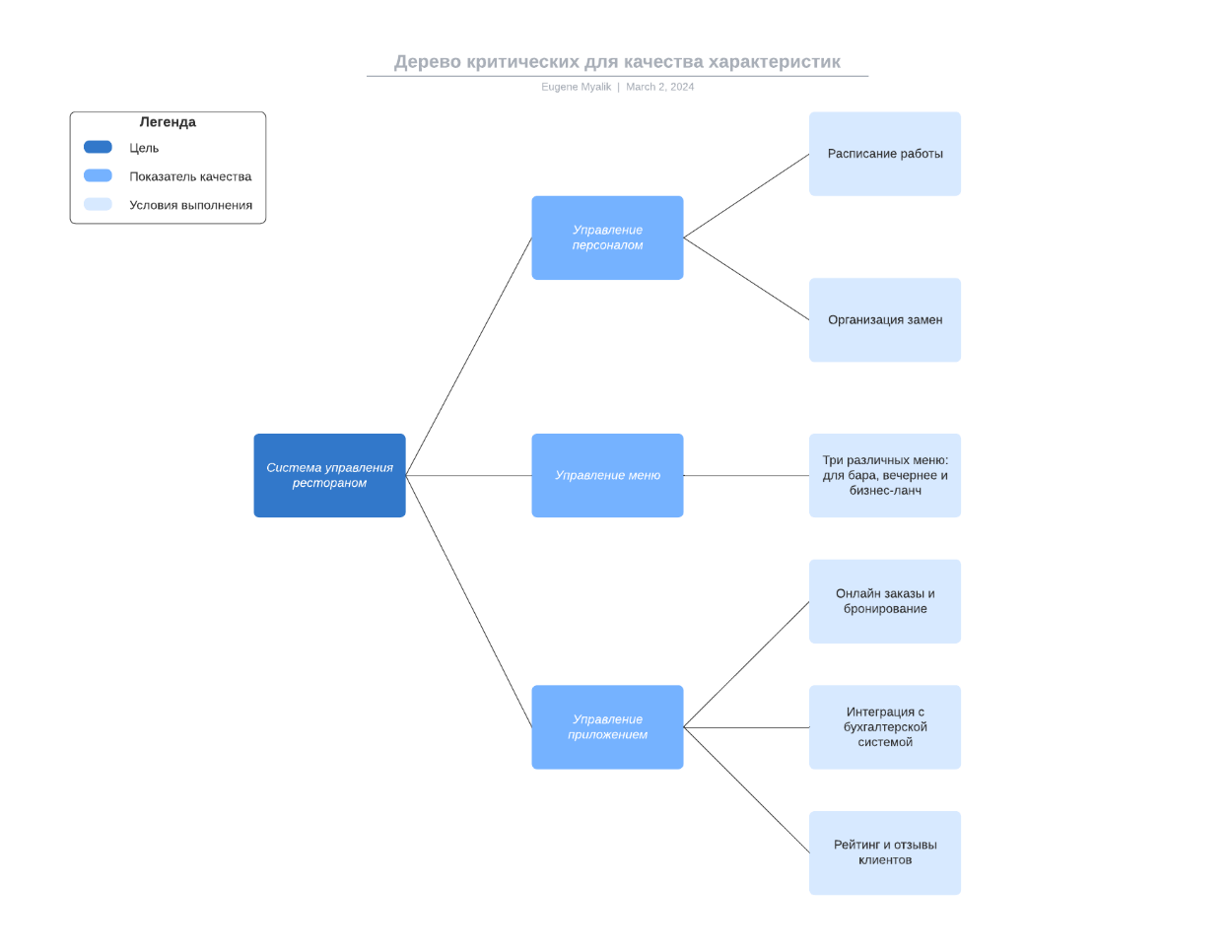

**Глава 4. Реестр заинтересованный сторон проекта, анализ интереса и влияния, портреты конечных пользователей**

**Заинтересованные стороны проекта:**

1. **Владельцы ресторана**:
   * Интерес: Управление рестораном удаленно, повышение эффективности бизнеса.
   * Власть: Высокая, как владельцы, принимают стратегические решения.
2. **Персонал ресторана** (официанты, бармены, администраторы):
   * Интерес: Удобство в работе, улучшение операционной эффективности.
   * Власть: Средняя, влияют на ежедневные операции, но не принимают стратегические решения.
3. **ИТ-компания**:
   * Интерес: Разработка и успешная интеграция информационной системы и мобильного приложения.
   * Власть: Высокая, в области технической экспертизы и разработки.
4. **Поставщики продуктов**:
   * Интерес: Обеспечение ресторана качественными продуктами.
   * Власть: Низкая, влияют на доступность продуктов, но не принимают стратегические решения.
5. **Клиенты ресторана**:
   * Интерес: Удовлетворение потребностей, удобство заказа и бронирования.
   * Власть: Низкая, формируют спрос, но не принимают управленческих решений.

**Матрица интереса и власти:**

|  |  |  |
| --- | --- | --- |
|  | **Интерес** | **Власть** |
| **Владельцы ресторана** | **Высокий** | **Высокая** |
| **Персонал ресторана** | **Средний** | **Средняя** |
| **ИТ-компания** | **Высокий** | **Высокая** |
| **Поставщики продуктов** | **Средний** | **Низкая** |
| **Клиенты ресторана** | **Высокий** | **Низкая** |

**Портрет пользователя:**

**Имя:** Владелец ресторана  
**Описание:** Амбициозный предприниматель, который стремится к эффективному управлению рестораном дистанционно. Интересуется технологическими решениями для оптимизации операций и повышения прибыли. Обладает высокой властью в принятии стратегических решений для бизнеса.

**Имя:** Официант  
**Описание:** Профессиональный официант, который ценит удобство в работе и эффективное управление временем. Интересуется мобильным приложением для управления заказами и расписанием работы. Обладает средней властью в повседневных операциях ресторана.

**Имя:** IT-специалист  
**Описание:** Эксперт в разработке информационных систем и мобильных приложений, заинтересованный в успешной реализации проекта. Обладает высокой технической экспертизой и властью в технических аспектах проекта.

**Имя:** Поставщик продуктов  
**Описание:** Представитель поставщика продуктов, интересующийся удовлетворением потребностей ресторана в качественных продуктах. Обладает низкой властью в контексте управленческих решений.

**Имя:** Клиент ресторана  
**Описание:** Любитель хорошей кухни, интересующийся удобством бронирования столов и заказа меню. Обладает низкой властью в управлении рестораном, но имеет важное значение как источник дохода.

**Глава 5. Определение требований**

1. **Бизнес-требования**:
   * Удаленное управление рестораном без необходимости присутствия на месте.
   * Максимальная автоматизация управленческих процедур для владельцев и персонала.
   * Интеграция с существующей системой бухгалтерского учета.
   * Возможность онлайн-бронирования столиков и заказа меню.
   * Рейтинг официантов, блюд и отзывы клиентов.
2. **Пользовательские требования**:
   * Владелец ресторана должен иметь доступ к полной функциональности через десктопное приложение.
   * Официанты должны иметь возможность управлять расписанием работы и заказами через мобильное приложение.
   * Бармены должны иметь доступ к управлению запасами в баре через мобильное приложение.
3. **Бизнес-правила**:
   * Меню должно быть актуальным и изменяться в соответствии с потребностями клиентов и сезонными трендами.
   * Заказы должны обрабатываться оперативно и точно, чтобы обеспечить высокий уровень обслуживания.
   * Управление запасами должно осуществляться с учетом сроков годности и оборачиваемости продукции.
4. **Функциональные требования**:
   * Регистрация и аутентификация пользователей.
   * Управление меню (добавление, удаление, редактирование).
   * Управление запасами (отслеживание, заказы поставщикам).
   * Управление персоналом (расписание, отчеты о рабочем времени).
   * Онлайн-бронирование столов и заказов.
5. **Атрибуты качества**:
   * Надежность: система должна быть доступна 24/7 и обеспечивать стабильную работу.
   * Производительность: система должна обрабатывать заказы и запросы быстро и эффективно.
   * Безопасность: данные пользователей должны храниться и передаваться безопасно.
6. **Требования к внешнему интерфейсу**:
   * Интуитивно понятный пользовательский интерфейс для облегчения работы с системой.
   * Мобильное приложение должно быть оптимизировано для различных устройств и операционных систем.
7. **Ограничения**:
   * Бюджетные ограничения для разработки и внедрения системы.
   * Ограничения по времени для реализации проекта.
8. **Определения данных и идеи, касающиеся решений**:
   * Идея касается выбора между разработкой с нуля или кастомизацией готового решения ERP.
   * Определения данных включают в себя структуру меню, список блюд, информацию о персонале и заказах.

Учитывая все эти требования, система управления рестораном «Ресторатор» должна быть разработана таким образом, чтобы полностью соответствовать потребностям владельцев ресторана и обеспечивать эффективное удаленное управление бизнесом.

**Глава 6. Диаграмма вариантов использования**

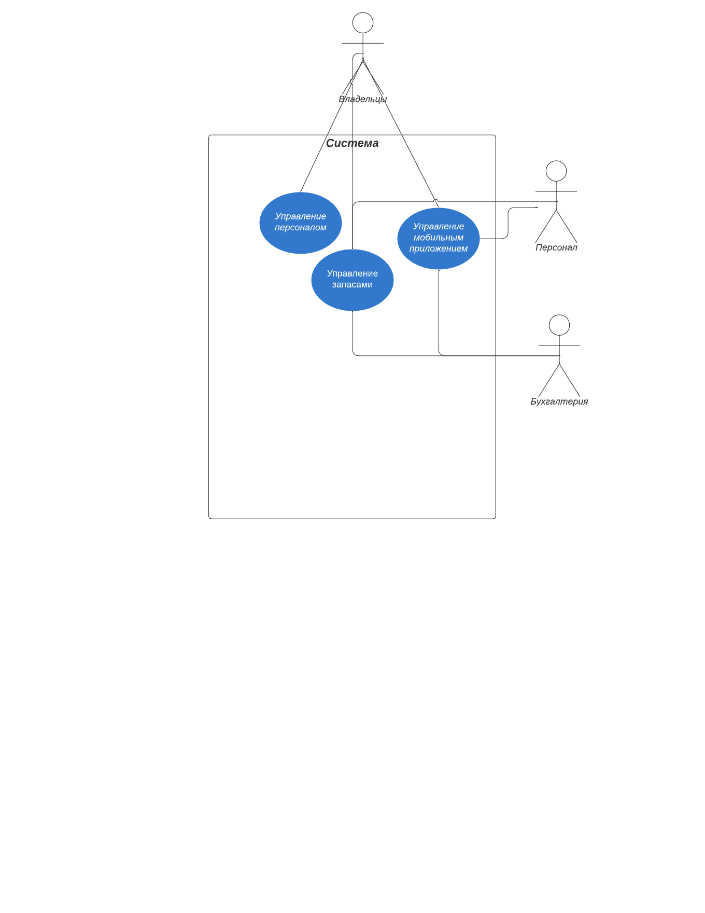

Теперь кратко опишем каждый из вариантов использования.

1. **Управление приложением**: Позволяет владельцам ресторана изменять и обновлять меню для различных времен суток и различных зон ресторана.
2. **Управление запасами**: Обеспечивает контроль и управление запасами продуктов на кухне и в баре.
3. **Управление персоналом**: Позволяет создавать графики работы для официантов и кухонного персонала, отслеживать отработанное время и организовывать замену сотрудников при необходимости.
4. **Интеграция с бухгалтерской системой**: Предоставляет возможность интегрировать разрабатываемую систему управления рестораном с уже существующей бухгалтерской системой.

**Глава 7. Планирование содержания проекта**

Исходя из описания проекта "Система управления рестораном «Ресторатор»", можно определить следующую иерархическую структуру работ проекта, организованную по фазам и инкрементам:

**Фаза 1: Планирование проекта**

1.1. Определение целей проекта и требований к системе

* 1.1.1. Сбор требований
* 1.1.2. Анализ требований
* 1.1.3. Формулирование целей проекта

1.2. Подготовка бизнес-плана и расписания работ

* 1.2.1. Разработка бизнес-плана
* 1.2.2. Составление расписания работ
* 1.2.3. Оценка рисков и ресурсов

**Фаза 2: Анализ и проектирование**

2.1. Анализ процессов ресторана и требований к информационной системе

* 2.1.1. Изучение текущих процессов управления рестораном
* 2.1.2. Анализ требований к информационной системе

2.2. Проектирование информационной системы

* 2.2.1. Проектирование архитектуры системы
* 2.2.2. Проектирование интерфейса пользователя
* 2.2.3. Разработка модели данных

**Фаза 3: Разработка и тестирование**

3.1. Разработка информационной системы

* 3.1.1. Разработка бэкэнда системы
* 3.1.2. Разработка фронтенда системы
* 3.1.3. Создание мобильного приложения

3.2. Тестирование системы

* 3.2.1. Планирование тестирования
* 3.2.2. Проведение модульного тестирования
* 3.2.3. Проведение интеграционного тестирования
* 3.2.4. Проведение системного тестирования

**Фаза 4: Внедрение и поддержка**

4.1. Внедрение системы

* 4.1.1. Подготовка к внедрению
* 4.1.2. Обучение персонала
* 4.1.3. Запуск системы в рабочее окружение

4.2. Поддержка и сопровождение системы

* 4.2.1. Проведение технической поддержки
* 4.2.2. Проведение обновлений и улучшений системы
* 4.2.3. Мониторинг и анализ работы системы

**Фаза 5: Интеграция с бухгалтерской системой**

5.1. Анализ интеграционных возможностей

* 5.1.1. Определение форматов данных для интеграции
* 5.1.2. Анализ интерфейсов взаимодействия

5.2. Разработка и тестирование интеграционных модулей

* 5.2.1. Разработка модулей интеграции
* 5.2.2. Тестирование взаимодействия с бухгалтерской системой

**Фаза 6: Создание мобильного приложения**

6.1. Анализ требований к мобильному приложению

* 6.1.1. Определение функциональных возможностей приложения
* 6.1.2. Проектирование интерфейса мобильного приложения

6.2. Разработка и тестирование мобильного приложения

* 6.2.1. Разработка функциональности приложения
* 6.2.2. Тестирование мобильного приложения

**Фаза 7: Интеграция и сопровождение ERP системы**

7.1. Анализ существующих ERP систем и их кастомизация

* 7.1.1. Исследование доступных ERP систем
* 7.1.2. Кастомизация выбранной ERP системы

7.2. Разработка и интеграция мобильного решения

* 7.2.1. Разработка мобильного приложения для ERP системы
* 7.2.2. Интеграция мобильного решения с информационной системой

Каждая фаза проекта имеет свои основные поставляемые результаты (ИСР), которые включают в себя документацию, программные компоненты, тестовые отчеты и т.д., а также завершается определенным этапом с проверкой результатов.

**Глава 8. Оценка ресурсов**

Для оценки требуемых ресурсов и стоимости операций проекта "Система управления рестораном «Ресторатор»" мы рассмотрим каждую операцию из построенной иерархической структуры работ. Оценка будет проведена для человеческих ресурсов (почасовая ставка) и материальных ресурсов (если применимо). Затем мы составим матрицу ответственности, чтобы определить исполнителей каждой операции.

**Таблица оценки ресурсов и стоимости:**

| **Операция** | **Человеческие ресурсы (часы)** | **Стоимость (USD)** | **Материальные ресурсы** |
| --- | --- | --- | --- |
| Определение целей проекта и требований | 20 | 800 | Нет |
| Сбор требований | 15 | 600 | Нет |
| Анализ требований | 25 | 1000 | Нет |
| Формулирование целей проекта | 10 | 400 | Нет |
| Разработка бизнес-плана | 30 | 1200 | Нет |
| Составление расписания работ | 15 | 600 | Нет |
| Оценка рисков и ресурсов | 20 | 800 | Да |
| Анализ процессов ресторана и требований | 25 | 1000 | Нет |
| Изучение текущих процессов управления | 15 | 600 | Нет |
| Анализ требований к информационной системе | 20 | 800 | Нет |
| Проектирование архитектуры системы | 30 | 1200 | Да |
| Проектирование интерфейса пользователя | 25 | 1000 | Да |
| Разработка модели данных | 25 | 1000 | Нет |
| Разработка информационной системы | 100 | 4000 | Да |
| Разработка бэкэнда системы | 35 | 1400 | Нет |
| Разработка фронтенда системы | 35 | 1400 | Нет |
| Создание мобильного приложения | 60 | 2400 | Да |
| Разработка функциональности приложения | 30 | 1200 | Да |
| Тестирование мобильного приложения | 30 | 1200 | Да |
| Подготовка к внедрению | 20 | 800 | Нет |
| Обучение персонала | 15 | 600 | Нет |
| Запуск системы в рабочее окружение | 25 | 1000 | Да |
| Проведение технической поддержки | 20 | 800 | Да |
| Проведение обновлений и улучшений системы | 30 | 1200 | Да |
| Мониторинг и анализ работы системы | 25 | 1000 | Нет |

**Глава 9. Матрица ответственности**

| **Процессы / Функции** | **Владелец ресторана** | **IT-компания** | **Администраторы** | **Официанты** | **Бармены** | **Повара** |
| --- | --- | --- | --- | --- | --- | --- |
| Управление меню | Да | Да | Нет | Нет | Нет | Нет |
| Управление запасами | Да | Да | Нет | Нет | Нет | Да |
| Управление расписанием работы официантов и кухонного персонала | Да | Да | Нет | Да | Нет | Да |
| Учет отработанного времени | Да | Да | Нет | Да | Нет | Да |
| Организация замены работников | Да | Да | Нет | Да | Нет | Да |
| Интеграция с бухгалтерской системой | Да | Да | Нет | Нет | Нет | Нет |
| Разработка мобильного приложения | Нет | Да | Нет | Нет | Нет | Нет |
| Интеграция мобильного приложения с информационной системой | Нет | Да | Нет | Нет | Нет | Нет |
| Обслуживание десктопной версии | Нет | Нет | Да | Нет | Нет | Нет |

Примечание: "Да" означает, что ответственность за выполнение данной функции лежит на соответствующем участнике, а "Нет" - что ответственности нет.

**Глава 10. Диаграмма Ганта**

Давайте определим контрольные события для проекта "Система управления рестораном «Ресторатор»" и составим диаграмму Ганта для разработки MVP.

Контрольные события проекта:

1. **Сбор требований**: Определение основных требований к системе управления рестораном, включая функциональные возможности и интерфейс.
2. **Анализ требований**: Более детальное изучение требований, определение приоритетов и проработка деталей.
3. **Проектирование архитектуры системы**: Разработка общей архитектуры системы, определение компонентов и взаимосвязей между ними.
4. **Разработка MVP**: Основная разработка минимально жизнеспособной версии системы, включая управление меню, запасами, расписанием и другие функции.
5. **Тестирование и отладка**: Проверка всех функций системы на соответствие требованиям и исправление ошибок.
6. **Запуск MVP**: Запуск минимально жизнеспособной версии системы в эксплуатацию для начала использования и сбора обратной связи.
7. **Оценка и анализ**: Проведение анализа использования системы, сбор обратной связи от пользователей и определение дальнейших шагов развития.

Теперь создадим диаграмму Ганта для проекта, отображающую эти этапы:

|  |  |  |  |
| --- | --- | --- | --- |
| Этапы проекта | Длительность  (дни) | Начало | Окончание |
| Сбор требований | 5 | 01.03.2024 | 07.03.2024 |
| Анализ требований | 7 | 08.03.2024 | 16.03.2024 |
| Проектирование архитектуры | 10 | 17.03.2024 | 28.03.2024 |
| Разработка MVP | 30 | 29.03.2024 | 03.05.2024 |
| Тестирование и отладка | 14 | 04.05.2024 | 17.05.2024 |
| Запуск MVP | 1 | 18.03.2024 | 18.05.2024 |
| Оценка и анализ | 7 | 19.05.2024 | 27.05.2024 |

**Глава 11. Реестр рисков**

**Реестр рисков:**

| **№** | **Описание риска** | **Вероятность** | **Влияние** | **Обнаружение** | **Управление риском** |
| --- | --- | --- | --- | --- | --- |
| 1 | Нехватка ресурсов для разработки | Средняя | Высокое | Позднее | Распределение задач, резервирование ресурсов |
| 2 | Проблемы с безопасностью данных | Средняя | Высокое | Позднее | Внедрение соответствующих защитных механизмов |
| 3 | Технические проблемы при интеграции | Высокая | Среднее | В процессе | Тщательное тестирование и анализ перед интеграцией |
| 4 | Недооценка времени и ресурсов | Высокая | Высокое | Начальное | Планирование и мониторинг выполнения задач |
| 5 | Неправильная реализация функций | Средняя | Высокое | В процессе | Регулярное общение с заказчиком, тестирование |
| 6 | Конкуренция со стороны других ресторанов | Средняя | Среднее | Позднее | Анализ конкурентов, адаптация стратегии |
| 7 | Технические сбои и неполадки в работе системы | Средняя | Высокое | В процессе | Постоянное обновление и поддержка системы |

Эти риски следует непрерывно отслеживать и принимать меры по их предотвращению или смягчению в процессе выполнения проекта.

**Глава 12. План релизов**

План релизов для системы управления рестораном "Ресторатор":

**Фаза 1: Анализ и планирование**

1. Определение требований и сбор информации:
   * Проведение встреч с владельцами ресторана для выявления основных потребностей и требований к системе управления.
   * Анализ текущих процессов управления рестораном и их автоматизации.
2. Выбор метода разработки:
   * Принятие решения о разработке с нуля или кастомизации готового решения.

**Фаза 2: Разработка основных функциональностей**

1. Разработка ядра информационной системы:
   * Создание базовой структуры базы данных для управления меню и запасами.
   * Реализация функциональности управления меню (вечернее меню, бар, бизнес-ланчи).
2. Разработка системы управления запасами:
   * Создание модуля для учета и управления запасами на кухне и в баре.
   * Интеграция с существующей системой бухгалтерского учета.
3. Разработка модуля управления персоналом:
   * Реализация функционала управления занятостью официантов и работников кухни.
   * Внедрение системы расписания посменной работы и учета отработанного времени.

**Фаза 3: Разработка мобильного приложения**

1. Проектирование мобильного приложения:
   * Определение основных функций и интерфейса мобильного приложения для официантов и барменов.
   * Разработка дизайна и пользовательского опыта.
2. Реализация мобильного приложения:
   * Создание мобильного приложения для официантов с функциями управления расписанием работы и заказами клиентов.
   * Разработка мобильного приложения для барменов с функциями управления запасами и расписанием работы.

**Фаза 4: Интеграция и тестирование**

1. Интеграция всех модулей и систем:
   * Связывание информационной системы с мобильным приложением и существующей системой бухгалтерского учета.
   * Тестирование взаимодействия между компонентами системы.
2. Тестирование и отладка:
   * Проведение тестирования всех функциональностей системы.
   * Отладка и исправление выявленных ошибок и недочетов.

**Фаза 5: Завершение и деплоймент**

1. Подготовка к запуску:
   * Обучение персонала работе с новой системой.
   * Подготовка документации и руководств пользователя.
2. Запуск и мониторинг:
   * Развертывание системы в реальной среде и запуск в эксплуатацию.
   * Мониторинг работы системы и реакция на возникающие проблемы.
3. Поддержка и дальнейшее развитие:
   * Предоставление технической поддержки и обновлений.
   * Разработка новых функциональностей и модулей в соответствии с потребностями бизнеса.

**Глава 13. Бэклог продукта**

Управление меню

1. **Просмотр меню**
   * Как владелец, я хочу видеть текущее меню со всеми доступными блюдами и напитками, чтобы быть в курсе предложения ресторана.
   * Критерии готовности: Пользователь может открыть приложение и увидеть полный список блюд и напитков.
2. **Редактирование меню**
   * Как владелец, я хочу иметь возможность изменять состав и цены на блюда и напитки, чтобы быстро адаптировать меню к сезонным изменениям или предпочтениям клиентов.
   * Критерии готовности: Пользователь может открыть панель администратора, выбрать пункт меню "Редактировать", внести изменения и сохранить их, после чего изменения отображаются в меню.

Управление запасами

1. **Мониторинг запасов**
   * Как администратор, я хочу видеть текущее количество ингредиентов на кухне и в баре, чтобы предотвратить нехватку продуктов во время работы.
   * Критерии готовности: Пользователь может открыть приложение и увидеть список ингредиентов с указанием количества каждого.
2. **Уведомления о нехватке**
   * Как администратор, я хочу получать уведомления о нехватке определенных ингредиентов, чтобы своевременно заказать новую партию.
   * Критерии готовности: Пользователь может настроить список ингредиентов, по достижении определенного уровня которых приложение отправляет уведомление.

Управление персоналом

1. **Расписание работы**
   * Как официант, я хочу видеть свое расписание работы, чтобы планировать свои дела вне работы.
   * Критерии готовности: Официант может открыть мобильное приложение и увидеть свое расписание на текущую неделю.
2. **Замена работников**
   * Как администратор, я хочу иметь возможность организовать замену работников в случае их отсутствия, чтобы поддерживать нормальную работу ресторана.
   * Критерии готовности: Администратор может открыть панель администратора, выбрать соответствующий раздел, назначить замену и уведомить об этом соответствующих сотрудников.

Интеграция с бухгалтерской системой

1. **Синхронизация счетов и финансовых отчетов**
   * Как владелец, я хочу, чтобы информация о финансовых операциях автоматически синхронизировалась с бухгалтерской системой, чтобы обеспечить точность учета.
   * Критерии готовности: После проведения финансовых операций они автоматически отображаются в бухгалтерской системе.

Мобильное приложение для официантов

1. **Управление заказами**
   * Как официант, я хочу иметь возможность принимать заказы от клиентов через мобильное приложение, чтобы ускорить процесс обслуживания.
   * Критерии готовности: Официант может открыть приложение, выбрать столик, принять заказ клиента и передать его на кухню.
2. **Управление расписанием работы**
   * Как официант, я хочу иметь возможность видеть свое расписание работы через мобильное приложение, чтобы планировать свое время.
   * Критерии готовности: Официант может открыть мобильное приложение и увидеть свое расписание на текущую неделю.

Десктопная версия для администраторов

1. **Полнофункциональная административная панель**
   * Как администратор, я хочу иметь доступ ко всем функциям управления рестораном через десктопное приложение, чтобы эффективно управлять бизнесом.
   * Критерии готовности: Администратор может открыть десктопное приложение и управлять меню, запасами, персоналом и другими аспектами работы ресторана.

Эти пользовательские истории представляют базовые функции MVP для системы управления рестораном "Ресторатор".

**Глава 14. Бэклог итерации**

Управление меню

1. Добавление новых блюд в меню
   * Как администратор, я хочу иметь возможность добавлять новые блюда в меню, чтобы расширить предложение ресторана.
   * Критерии готовности: Администратор может открыть панель администратора, выбрать пункт меню "Добавить блюдо", ввести информацию о новом блюде и сохранить его.
2. Управление ценами
   * Как администратор, я хочу иметь возможность изменять цены на блюда и напитки в меню, чтобы реагировать на изменения рыночных условий.
   * Критерии готовности: Администратор может открыть панель администратора, выбрать пункт меню "Редактировать цены", выбрать блюдо или напиток, ввести новую цену и сохранить изменения.

Управление запасами

1. Автоматическое оповещение о нехватке ингредиентов
   * Как администратор, я хочу получать автоматические уведомления о нехватке определенных ингредиентов, чтобы оперативно реагировать на ситуацию.
   * Критерии готовности: Система автоматически отправляет уведомление администратору при достижении критического уровня запасов определенного ингредиента.
2. Интеграция с поставщиками
   * Как администратор, я хочу иметь возможность отправлять заказы поставщикам напрямую из системы управления запасами, чтобы упростить процесс пополнения запасов.
   * Критерии готовности: Администратор может создать заказ в системе, указать необходимое количество ингредиентов и отправить его поставщику.

Управление персоналом

1. Учет отработанного времени
   * Как администратор, я хочу иметь возможность отслеживать отработанное время каждого сотрудника, чтобы правильно распределять рабочие часы и выплачивать заработную плату.
   * Критерии готовности: Система автоматически записывает время начала и окончания работы каждого сотрудника и предоставляет отчет о отработанных часах.
2. Управление заменами
   * Как администратор, я хочу иметь возможность быстро назначать замену работнику, который не может выполнить свою смену, чтобы избежать простоев в работе.
   * Критерии готовности: Администратор может выбрать сотрудника, для которого нужна замена, выбрать подходящего заменителя из списка доступных сотрудников и подтвердить замену.

Общие

1. Улучшение интерфейса администратора
   * Как администратор, я хочу видеть улучшенный интерфейс системы управления рестораном, чтобы работать более эффективно и комфортно.
   * Критерии готовности: Администратор получает доступ к обновленной версии интерфейса с улучшенной навигацией и новыми функциями.
2. Тестирование и отладка
   * Как владелец, я хочу, чтобы все функции системы прошли тщательное тестирование и были исправлены все обнаруженные ошибки, чтобы обеспечить стабильную работу продукта.
   * Критерии готовности: Все функции протестированы и исправлены ошибки, выявленные в ходе тестирования.

Эти задачи представляют собой базовый функционал, который необходимо реализовать на первой итерации разработки системы управления рестораном "Ресторатор".

**Глава 15. Доска задач**

**Доска задач**

To Do

1. **Разработка интерфейса администратора**
   * Создать макет интерфейса администратора для десктопной версии
   * Добавить функциональность управления меню, запасами и персоналом
2. **Интеграция с бухгалтерской системой**
   * Настроить интеграцию с существующей бухгалтерской системой ресторана
   * Тестирование и отладка процесса синхронизации данных
3. **Разработка мобильного приложения**
   * Создать макет и дизайн мобильного приложения для официантов и барменов
   * Реализовать функционал управления заказами и запасами через мобильное приложение

In Progress

1. **Разработка базовой функциональности**
   * Создание базовой структуры информационной системы "Ресторатор"
   * Реализация управления меню и заявками на запасы

Done

1. **Анализ и выбор ERP системы**
   * Изучить доступные варианты ERP систем и принять решение о кастомизации или разработке с нуля
   * Подготовить запросы на предоставление информации от поставщиков ERP систем
2. **Настройка окружения разработки**
   * Установить необходимые инструменты и ресурсы для команды разработки
   * Подготовить серверные и клиентские среды для тестирования

Blocked

1. **Интеграция онлайн бронирования столиков**
   * Ожидается получение API и ключей доступа от провайдера онлайн бронирования
   * Начать разработку интеграции после получения необходимой информации

Срочные

1. **Тестирование и отладка функционала**
   * Провести тестирование разработанных функций перед выкаткой на продакшн
   * Отладить обнаруженные ошибки и недочеты до запуска

Оценка

1. **Оценка времени и ресурсов**
   * Оценить объем работы и потребные ресурсы для завершения разработки MVP
   * Составить план и расписание работ на следующие итерации

Это примерная доска задач, которая может использоваться для управления проектом по разработке информационной системы и мобильного приложения "Ресторатор". Каждая задача описывает определенное действие или цель, которую необходимо достичь. Доска состоит из колонок, отражающих текущий статус каждой задачи: "To Do" (к исполнению), "In Progress" (в процессе), "Done" (выполнено), "Blocked" (заблокировано), "Срочные" (срочные задачи, которые требуют немедленного внимания), и "Оценка" (задачи, связанные с оценкой и планированием).